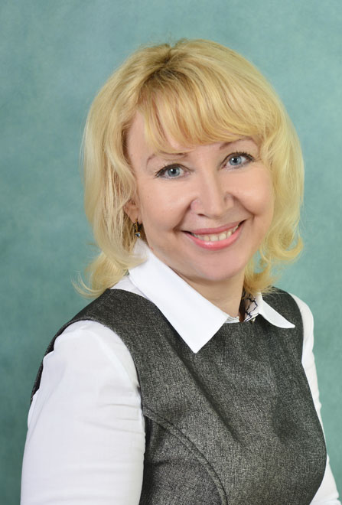 | __________________Черепенько_________________  (фамилия)  Светлана Филипповна  (имя, отчество)

1. Общие сведения
Дата рождения (день, месяц, год) | 11.05.1966 года
Адреса в Интернете (сайт, блог и т. д.), где можно познакомиться с участником и публикуемыми им материалами | 14-school@mail.ru
2. Работа
Место работы (наименование образовательного учреждения в соответствии с уставом) | МБОУ СОШ № 14 г. Невинномысска
Занимаемая должность | учитель русского языка и литературы
Преподаваемые предметы | русский язык, литература
Классное руководство в настоящее время, в каком классе | Классный руководитель 7А класса
Общий трудовой и педагогический стаж (полных лет на момент заполнения анкеты) | Общий стаж – 24года  Педагогический – 24 года
Квалификационная категория | высшая
Почетные звания и награды (наименования и даты получения)
Деятельность по совместительству (место работы и занимаемая должность)

3. Образование
Название и год окончания учреждения профессионального образования | 1.Ставропольский государственный педагогический институт, 1987 год

